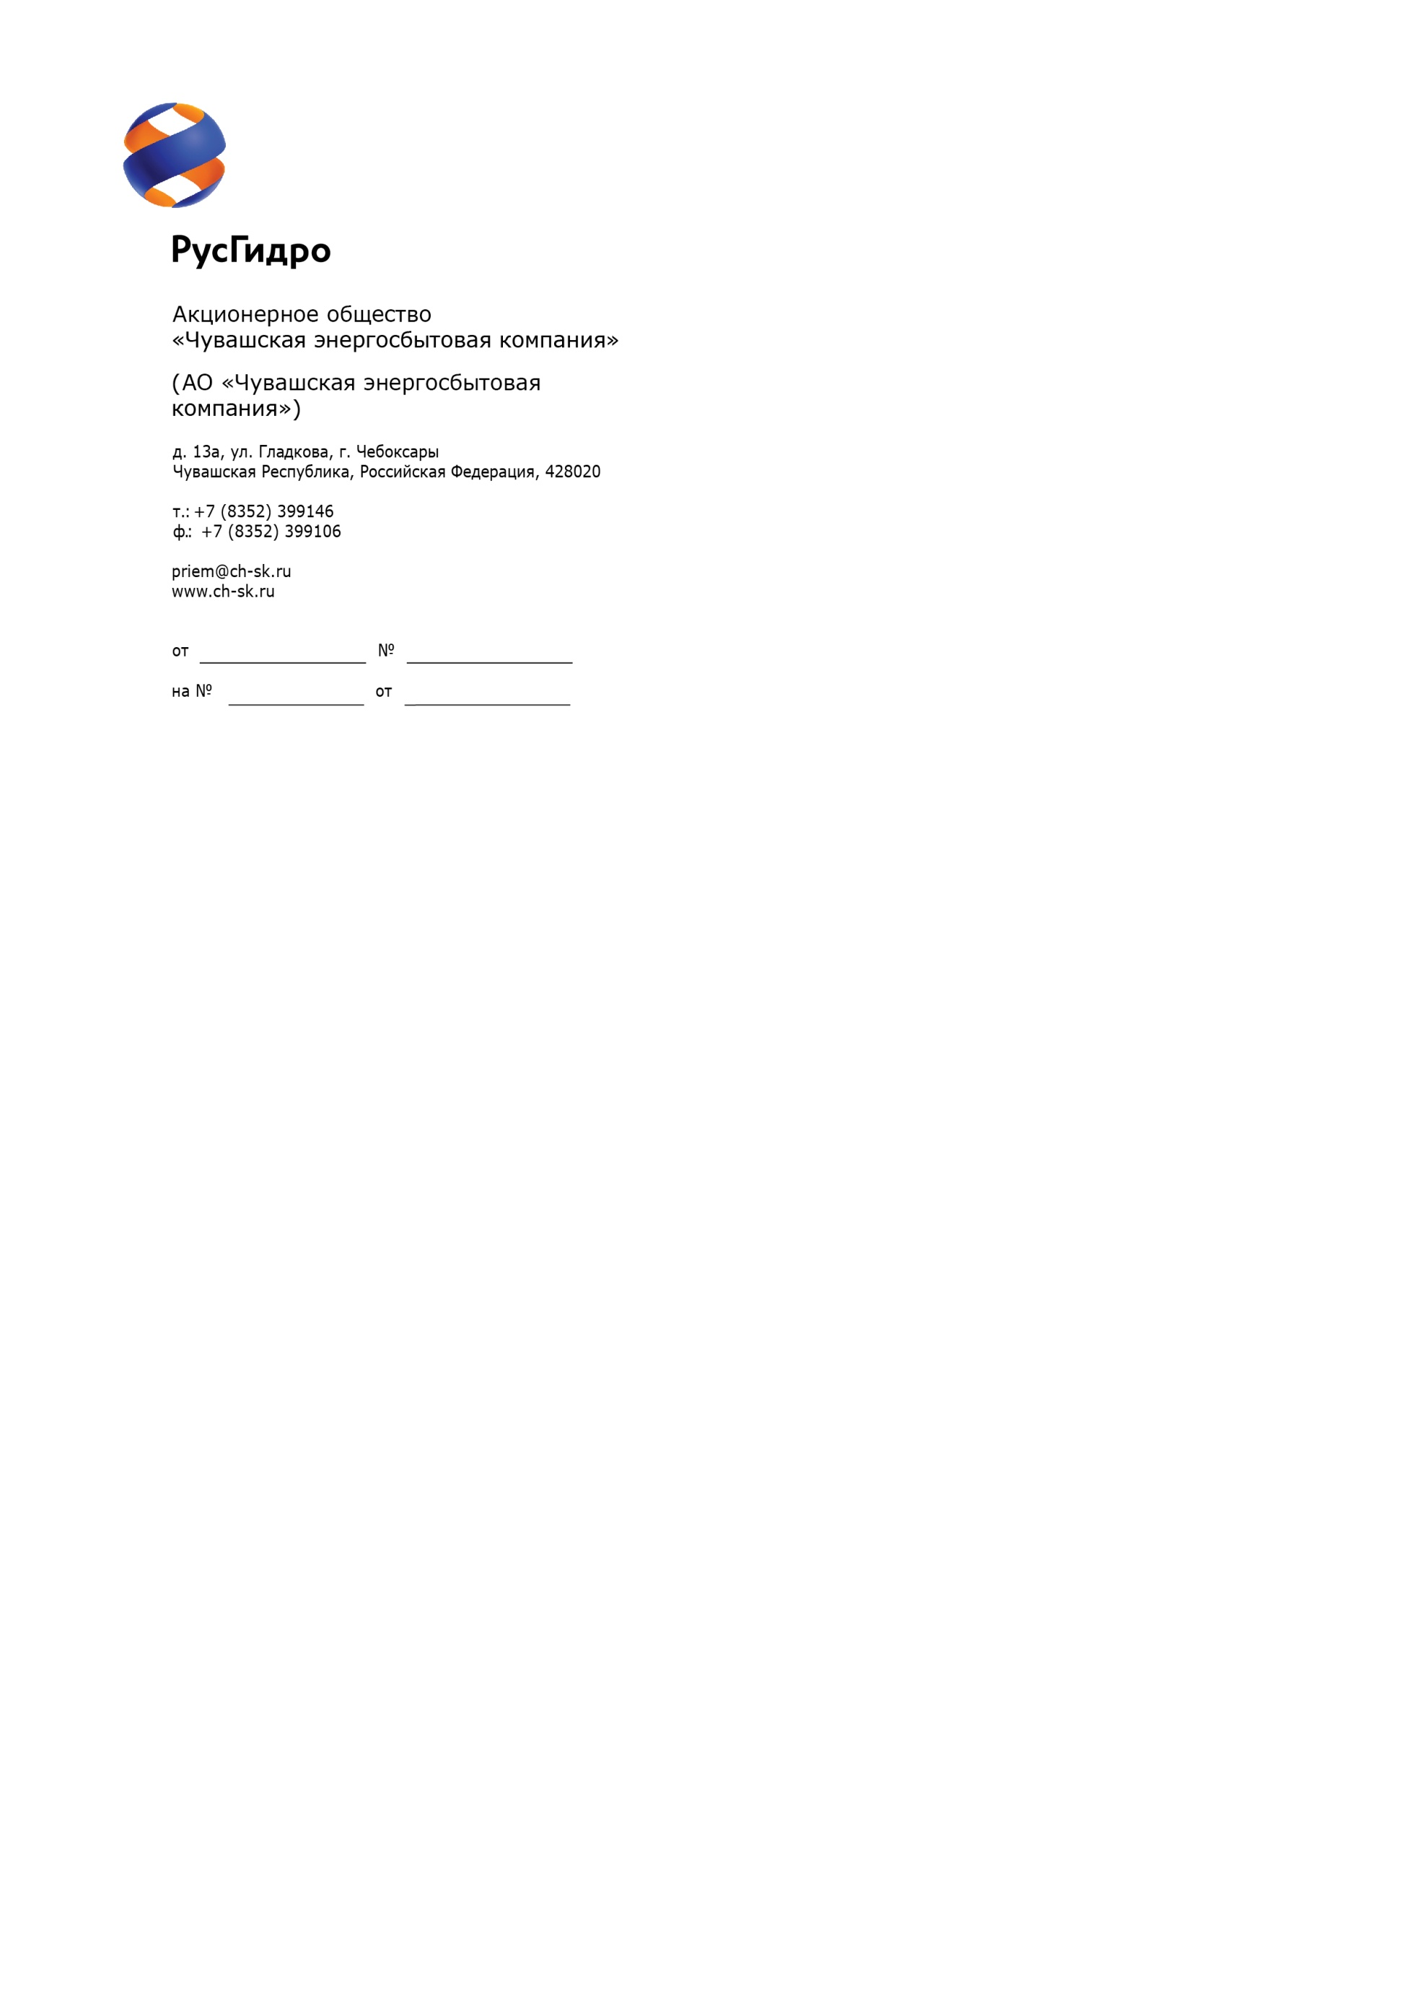

|  |
| --- |
| **Потенциальным Участникам**  **запроса предложений** |

|  |  |
| --- | --- |
|  |  |
|  |  |

12.08.2015г. 32/01-3302

**ИЗВЕЩЕНИЕ**

**о проведении закупки**

1. **Организатор**: Акционерное общество «Чувашская энергосбытоваякомпания», сокращенное наименование: АО «Чувашская энергосбытовая компания», адрес местонахождения (почтовый адрес): 428020, Россия, Чувашская Республика, г.Чебоксары, ул. Федора Гладкова, д.13А, адрес электронной почты: **http://www.ch-sk.ru**, контактный телефон: (8352) 399-146.
2. **Представитель Организатора:** Егорова Светлана Александровна - Начальник отдела закупок АО «Чувашская энергосбытовая компания», контактный телефон: (8352) 39-91-96, факс: (8352) 399-111, **e-mail:esa**[**@ch-sk.ru**](mailto:mike@ch-energo.ru)**.**
3. **Заказчик:** Акционерное общество «Чувашская энергосбытовая компания», сокращенное наименование: АО «Чувашская энергосбытовая компания», адрес местонахождения (почтовый адрес): 428020, Россия, Чувашская Республика, г.Чебоксары, ул. Федора Гладкова, д.13А, адрес электронной почты: http://www.ch-sk.ru, контактный телефон: (8352) 399-146.
4. **Способ и предмет закупки:** Открытый запрос предложений на право заключения Договора по реконструкции приобретенного здания Канашского межрайонного отделения для нужд АО «Чувашская энергосбытовая компания» (Лот №14-ТПиР-2015-ЧЭСК).
5. **Участники закупки:**

Участвовать в закупке могут любые заинтересованные лица.

1. **Проведение закупки с использованием функционала электронной торговой площадки:** Да. Информационно-аналитическая и торгово-операционная система «Рынок продукции, услуг и технологий для электроэнергетики» — Интернет-сайт [**www.b2b-energo.ru**](http://www.b2b-energo.ru) (далее - Система b2b-energo).

1. **Количество поставляемого товара, объема выполняемых работ, оказываемых услуг:** в соответствии с Документацией о закупке.
2. **Место поставки товара, выполнения работ, оказания услуг:** в соответствии с Документацией о закупке.
3. **Условия договора:** в соответствии с Документацией о закупке.
4. **Начальная (максимальная) цена договора:**

- 15 198 212,61 руб. с учетом НДС (18%);

- 12 879 841,19 руб. без учета НДС.

1. **Срок предоставления Документации о закупке:** с 12.08.2015 года по 24.08.2015 года.
2. **Место подачи предложений на участие в закупке (адрес):**

В соответствии с требованиями закупочной документации, через электронную Информационно-аналитическую и торгово-операционную Систему b2b-energo.

1. **Порядок предоставления Документации о закупке:** Документация по закупке размещена на сайте в информационно-телекоммуникационной сети «Интернет» по адресу: [**http://www.zakupki.gov.ru**](http://www.zakupki.gov.ru) (далее – Официальный сайт); копия ее бесплатно предоставляется в электронном виде всем заинтересованным лицам, зарегистрированным в Системе b2b-energo, через электронную торговую площадку b2b-energo на Интернет-сайте: [**http://www.b2b-energo.ru**](http://www.b2b-energo.ru), а так же в разделе «Закупки» на Интернет-сайте АО «Чувашская энергосбытовая компания»: [**http://www.ch-sk.ru**](http://www.ch-sk.ru).
2. **Размер, порядок и сроки внесения платы, взимаемой Заказчиком за предоставление Документации:** не взимается.
3. **Обеспечение исполнения обязательств Участника закупки:** информация о форме, размере и порядке предоставления обеспечения исполнения обязательств Участника закупки приведены в Документации о закупке.
4. **Требования к участникам:** требования к участникам приведены в Документации о закупке.
5. **Сведения о дате начала и окончания приема предложений, месте и порядке их предоставления Участниками:** для участия в запросе предложений необходимо своевременно подать предложение, в соответствии с регламентом Системы b2b-energo и соглашением Участника с оператором данной системы, подготовленную в порядке, оговоренном в закупочной документации. Предложения принимаются **с 12 августа 2015г. до 13:00 (по московскому времени) 24 августа 2015г.** в Информационно-аналитической и торгово-операционной систему «Рынок продукции, услуг и технологий для электроэнергетики» - Системе b2b-energo.

Все требуемые документы в соответствии условиями настоящей Документации должны быть предоставлены Участниками запроса предложений через Систему b2b-energo в форме электронных документов, подписанных электронной цифровой подписью лица, имеющего право действовать от имени Участника закупки в доступном для прочтения формате.

Предложения на бумажном носителе должны быть поданы в запечатанных конвертах по адресу Организатора запроса предложений: 428020, Чувашская Республика, г.Чебоксары, ул. Федора Гладкова, д.13А, кабинет №411 (4 этаж) **до 16:00 (по московскому времени) 24 августа 2015г.** При этом Участникам запроса предложений необходимо предварительно (не менее чем за один день) связаться с представителем Организатора закупки.

1. **Дата, время и место вскрытия конвертов с предложениями на участие в закупке:**

Вскрытие конвертов осуществляется автоматически в электронном сейфе организатора запроса предложений на электронной торговой площадке Системы b2b-energo.

Дата и время начала процедуры вскрытия конвертов с предложениями: **24 августа 2015 года в 13 часов 00 минут (по московскому времени).**

Место проведения процедуры вскрытия конвертов с предложениями на участие в запросе предложений: электронная торговая площадка Системы [b2b-energo](http://www.b2b-energo.ru).

1. **Дата, время и место рассмотрения предложений: 16 часов 00 минут**  **(по московскому времени) 03 сентября 2015г.** по адресу: 428020, Чувашская Республика, г.Чебоксары, ул. Федора Гладкова, д.13А Организатор проводит процедуру рассмотрения предложений Участников закупки**.**

Организатор по согласованию с Заказчиком вправе, при необходимости, изменить данный срок.

1. **Дата, время и место подведения итогов закупки:** подведение итогов закупки будет осуществлено: **10 сентября 2015г.** **в 16 часов 00 минут (по московскому времени)** по адресу: 428020, Чувашская Республика, г.Чебоксары, ул. Федора Гладкова, д.13А.

Организатор по согласованию с Заказчиком вправе, при необходимости, изменить данный срок.

1. **Срок заключения договора:** Договор по результатам закупки между Заказчиком и Победителем закупки будет заключен в течение 20 (двадцати) рабочих дней на основании Протокола о результатах запроса предложений.
2. Настоящее Извещение не является Извещением о проведении торгов и не имеет соответствующих правовых последствий.
3. *Организатор закупки имеет право отказаться от проведения закупки не позднее, чем за 1 (один) календарный день до подведения итогов закупки, не неся при этом никакой ответственности перед Участниками закупки или третьими лицами, которым такое действие может принести убытки. Организатор закупки незамедлительно уведомляет всех Участников закупки об отказе от проведения закупки посредством размещения информации на Официальном сайте.*

**Подробное описание закупаемой продукции и условий Договора, а также процедур закупки содержится в документации по закупке, которая размещена на Официальном сайте и является неотъемлемым приложением к данному Извещению.**

Председатель Закупочной комиссии

первого уровня АО «Чувашская энергосбытовая компания» А.С. Егоров